Tillsynsbegäran – information om höga naturvärden i avverkningsanmälan A 26852-2024 i Arjeplogs kommun
Detta dokument behandlar höga naturvärden i avverkningsanmälan A 26852-2024 i Arjeplogs kommun. Denna avverkningsanmälan inkom 2024-06-27 och omfattar 17,9 ha.
Vi begär härmed att Skogsstyrelsen fattar beslut enligt miljöbalken som säkerställer att skogens höga naturvärden bevaras samt säkerställer att EU-lagstiftning efterlevs och att artskyddsbrott förhindras. Vi önskar även ta del av de ställningstaganden och beslut som myndigheterna meddelar till följd av aktuell avverkningsanmälan och föreningens inlaga (se 34 § förvaltningslagen).
Nedan beskrivs fynd av naturvårdsarter som gjorts i det avverkningsanmälda området.

Naturvårdsarter
I avverkningsanmälan har följande 12 naturvårdsarter hittats: fläckporing (VU), tajgaskinn (VU), blågrå svartspik (NT), dvärgbägarlav (NT), garnlav (NT), granticka (NT), gränsticka (NT), knottrig blåslav (NT), nordtagging (NT), ullticka (NT), vedflamlav (NT) och vedticka (S). Av dessa är 11 rödlistade. För rödlistade arter har rödlistekategorin angivits inom parentes. Arter som är signalarter enligt Skogsstyrelsen har markerats med (S).
De påträffade naturvårdsarterna är ett tydligt kvitto på att detta rör sig om en skog med höga naturvärden. I Figur 1 visas en karta över det avverkningsanmälda området, där samtliga fyndplatser för naturvårdsarter som finns registrerade på Artportalen har markerats.
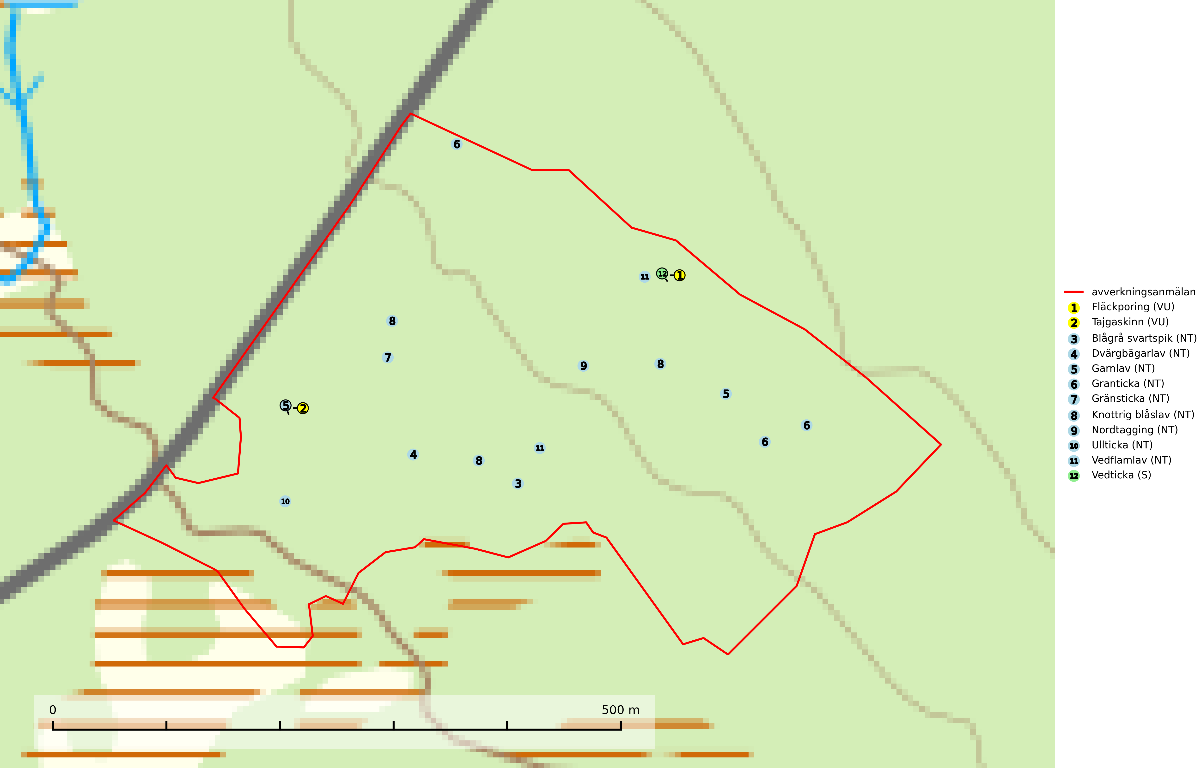
Figur 1. Fyndplatser för naturvårdsarter i det avverkningsanmälda området (röd linje). Markörer utan svart kant är placerade på fyndplatsen. Markörer med svart kant är placerade vid sidan av fyndplatsen och har ett svart streck som visar fyndplatsens exakta position. Kartans mittpunktskoordinat är N 7325129, E 643795 i SWEREF 99 TM.
Blågrå svartspik (NT) växer på torr, hård ved av gamla, solbelysta torrakor, högstubbar av tall och grova döda grenar på levande tallar i öppna bestånd av naturskogskaraktär. Nästan alltid rör det sig om tjärrika torrträd och högstubbar (töreved, keloträd) som kan vara en bra bit över hundra år, i vissa fall sannolikt hundratals år gamla. Skogsbruk är idag det allvarligaste hotet. Ett långsiktigt hot är att nybildningen av gamla torrakor och högstubbar är en långsam process vilken ofta är beroende av skogsbrand. Nytt substrat bildas numera sannolikt nästan inte alls då antalet naturliga skogsbränder har minskat drastiskt på grund av effektivare brandbekämpning. Döda träd som lämnas efter avverkning är inte lämpliga för arten, eftersom dessa träd inte varit utsatta för skogsbrand och bildat tjärrik ved. Skogsbruksåtgärder på eller i närheten av växtplatserna bör undvikas. Naturskogsartade skogar med förekomst av arten indikerar höga biologiska värden och bör bevaras. Blågrå svartspik har en mycket begränsad utbredning utanför de nordiska länderna varför dessa länder har ett speciellt ansvar för arten (SLU Artdatabanken, 2024).
Dvärgbägarlav (NT) förekommer över hela Sverige på gammal hård ved, huvudsakligen på tall men i södra Sverige även på ek. Veden utgörs framförallt av grova stubbar, lågor och grenar. Substratet har blivit sällsyntare och nybildning av substrat sker bara i begränsad omfattning. Arten hotas av att grova lågor blir allt sällsyntare i dagens kulturskogar samt att nybildningen av lämpliga substrat går mycket långsamt. En riklig tillgång på gamla tall- eller eklågor måste säkerställas på artens lokaler (SLU Artdatabanken, 2024; Nitare & Skogsstyrelsen, 2019).
Fläckporing (VU) är en mycket bra signalart som visar på tallnaturskogar med höga naturvärden. Den är placerad högst upp i Skogsstyrelsens värdepyramid för bedömning av skog med höga naturvärden och indikerar områden som är mer eller mindre opåverkade av skogsbruk och där det funnits en kontinuitet av tallågor i olika nedbrytningsstadier. För att på lång sikt bibehålla livskraftiga populationer i ett område behövs troligen större skyddade områden som tillåter att man upprätthåller en naturlig branddynamik (SLU Artdatabanken, 2024; Nitare & Skogsstyrelsen, 2019).
Garnlav (NT) är en utpräglad barrskogsart som ibland kan drapera träden i norrländska grannaturskogar med hög luftfuktighet. Den förekommer även i talldominerade bestånd där den, förutom i trädens grenverk, påträffas hängande över ojämnheter i tallbarken. Arten har minskat starkt i södra och mellersta Sverige och den minskar även i sitt nordliga utbredningsområde. Orsaken till tillbakagången beror främst på slutavverkningar av naturskogsartade skogar. Bestånd med riklig förekomst bör regelmässigt sparas. Garnlav är värdväxt för den mycket sällsynta och akut hotade fjärilen barrskogslavfly (CR) som hör hemma i boreala barrskogar med riklig förekomst av värdväxten. Tidigare kunde arten konstateras årligen på flera platser vid Dala-Floda i Dalarna innan lokalerna kalavverkades. Senaste fyndet i landet av barrskogslavfly är från år 2000 då den påträffades vid Högberget i Sollefteå kommun (SLU Artdatabanken, 2024).
Granticka (NT) förekommer främst i äldre skogar med naturskogskaraktär, liksom i dimensionsavverkade och plockhuggna skogar. I äldre grannaturskog i norra Sverige är den alltjämt en förhållandevis vanlig karaktärsart, medan den längre söderut blir allt mer sällsynt. I Götaland och delar av Svealand är den en god signalart för skyddsvärda granskogsmiljöer. Arten bedöms ha minskat starkt under senare år på grund av skogsavverkningar, då den framför allt växer i äldre granskog med långvarig grankontinuitet. I urskogsliknande bestånd i norra Sverige kan ibland påträffas den mycket sällsynta tickan grantickeporing (VU), som lever på döda grantickor (SLU Artdatabanken, 2024; Nitare & Skogsstyrelsen, 2019).
Gränsticka (NT) är en mycket bra signalart inom hela sitt utbredningsområde. Den är huvudsakligen knuten till restbestånd av barrnaturskog och förekommer med ett tydligt optimum i orörda eller måttligt påverkade gamla granskogar där det föreligger långvarig kontinuitet av grov död ved. Lokaler som hyser arten, speciellt i mellersta och södra Sverige, bör undantas från skogsbruk (SLU Artdatabanken, 2024; Nitare & Skogsstyrelsen, 2019).
Knottrig blåslav (NT) har sin huvudutbredning i gamla granskogar i det övre barrskogsbältet mot fjällen. Den signalerar alltid höga naturvärden och växer i skogar med lång kontinuitet, mest i opåverkade naturskogsbestånd. Arten överlever inte en slutavverkning (inklusive hänsyn) och den finns idag enbart i kontinuitetsskog. Lavens fortsatta förekomst bör säkerställas genom att lokaler med äldre barrskog skyddas (SLU Artdatabanken, 2024; Nitare & Skogsstyrelsen, 2019).
Nordtagging (NT) växer främst på tallågor av grövre dimensioner och påträffas huvudsakligen i äldre skog som inte kalavverkats. Nordtaggingen missgynnas av att områden med äldre tallskog har minskat starkt. Bekämpning av skogsbränder, samtidigt som skogsbruket omvandlar naturligt glesa tallbestånd till likartade och betydligt tätare bestånd, har missgynnat arten. Bristen på gamla tallågor utgör på sikt ett allvarligt hot och återskapandet av lämpliga biotoper tar mycket lång tid. Områden med olikåldriga bestånd av tall och med stort inslag av äldre träd bör undantas från skoglig produktion (SLU Artdatabanken, 2024).
Tajgaskinn (VU) är placerad högst upp i Skogsstyrelsens värdepyramid för bedömning av skog med höga naturvärden och har klassificerats som en ”urskogsindikator” som kräver närmast orörda skogsmiljöer med långvarig kontinuitet av grova granlågor i olika nedbrytningsstadier (Nitare & Skogsstyrelsen, 2019).
Ullticka (NT) är knuten till restbestånd av barrnaturskog och förekommer med ett tydligt optimum i orörda eller måttligt påverkade gamla granskogar där det föreligger viss kontinuitet av grov död ved. Ullticka är en bra signalart inom hela sitt utbredningsområde och i södra Sverige är den sällsynt och en god signalart för skyddsvärda granskogsmiljöer. Den hotas av avverkning och fragmentering av naturskog och äldre granskog med lång trädkontinuitet. På ullticka kan ibland ulltickeporing (VU) påträffas - det är en sällsynt ticka som nyligen delats upp i tre olika arter: Skeletocutis brevispora (ulltickeporing), Skeletocutis delicata och Skeletocutis exilis. De två sistnämnda arterna står för närvarande (2020) som ej bedömda i rödlistan (SLU Artdatabanken, 2024; Nitare & Skogsstyrelsen, 2019; Miettinen & Niemelä, 2018).
Vedflamlav (NT) växer på gammal hård och torr, exponerad kärnved av tall, främst på högstubbar i ljusöppna lägen, t.ex. vid och på myrar, sjökanter, i glesa hällmarkskogar och i brandpräglade tallnaturskogar. Substratet nyskapas i begränsad omfattning och arten är en utmärkt indikator på höga naturvärden i denna skogstyp. Tall- och barrblandskogar med naturskogskaraktär och spår av bränder har ofta höga biologiska värden och bör skyddas (SLU Artdatabanken, 2024).

